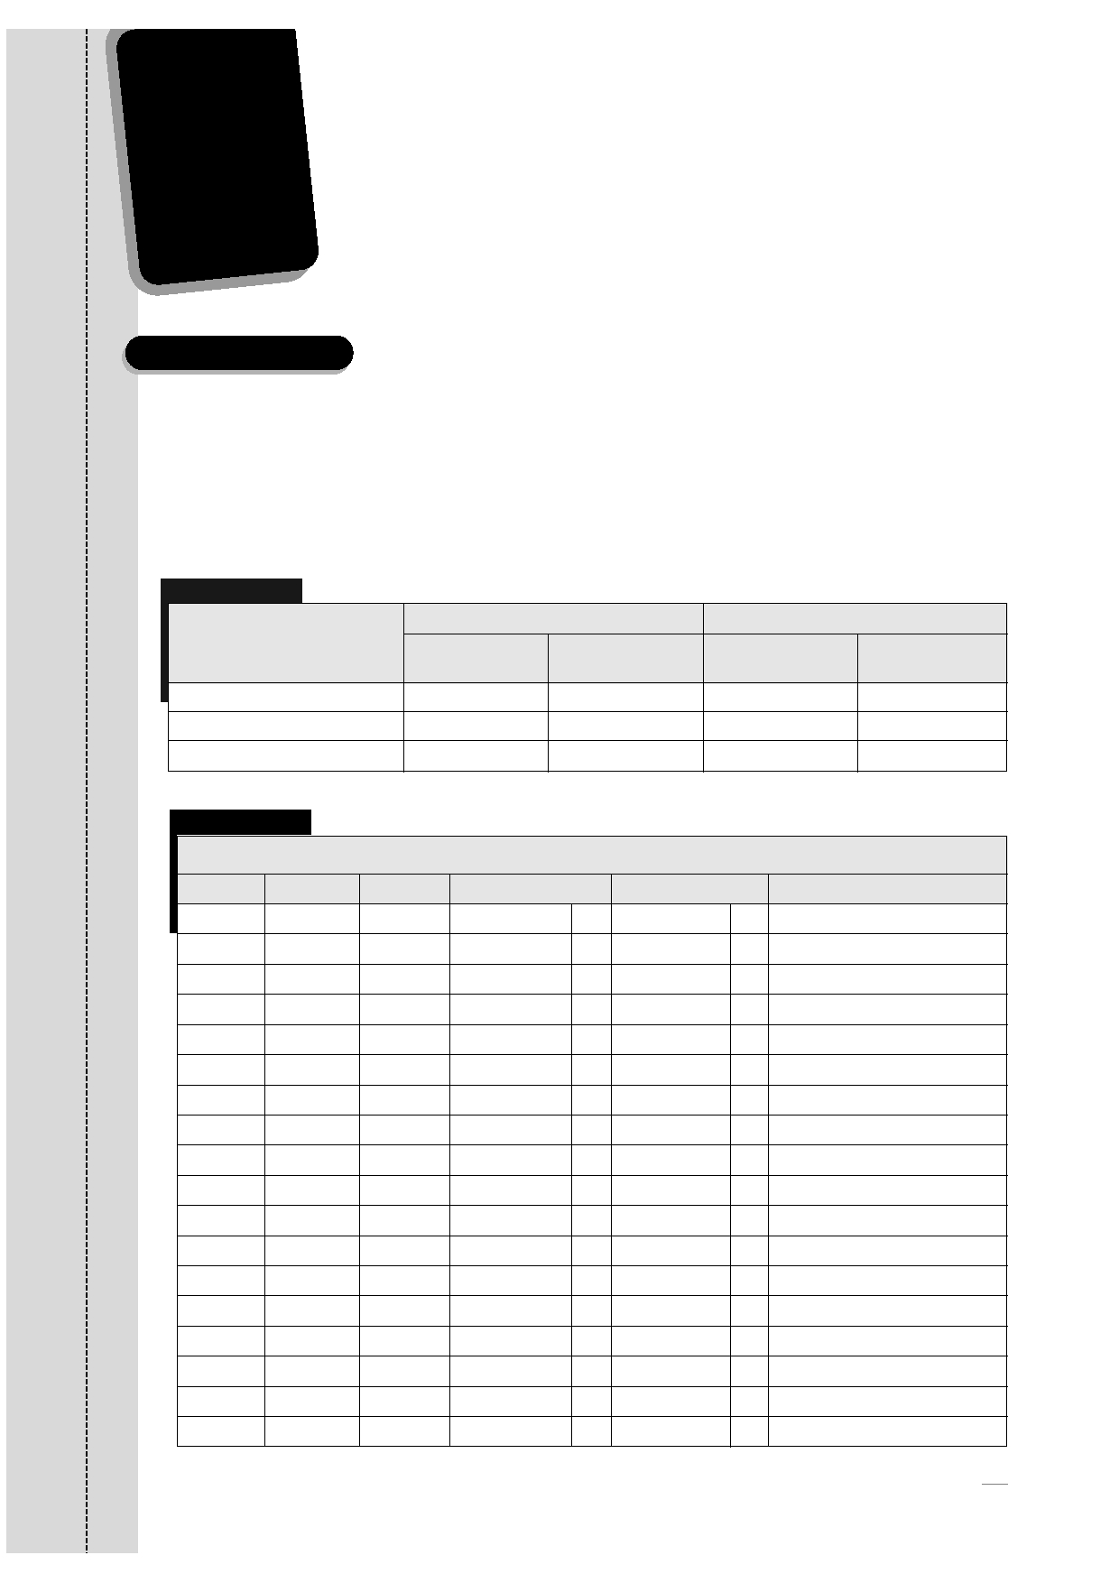
4
Exercice 1
Annexe
Traiter les provisions
Traiter les provisions pour dépréciation des stocks
Vous effectuez votre période de formation en milieu professionnel dans la société
Levasseur, spécialisée dans la conserve de produits artisanaux. Mme Levasseur vous
demande de traiter les opérations concernant les stocks à l'inventaire selon les infor-
mations fournies (annexe 1). Nous sommes le 05/01/N.
Enregistrez les opérations de régularisation des stocks au 31/12/N-1 dans le
bordereau de saisie (annexe 2).
1
Balance au 01/01/N-1
Données après inventaire
Stock
1 925,00
1 064,00
5 155,00
Provision
nécessaire
0,00
106,00
515,00
Stock
Provision
existante
173,00
0,00
232,00
Nature du stock
Stock de matières premières
Stock de marchandises
Stock de produits finis
1 732,00
1 456,00
4 645,00
Annexe
2
Journal : OD
Débit
Crédit
Libellé
N° pièce
N° compte
BORDEREAU DE SAISIE
Date
37
Traiter les provisions pour dépréciation des créances
Vous êtes employé(e) dans la société Renodié, spécialisée dans la commercialisation
d'appareils ménagers.
Mlle Renodié, gérante de la société, vous demande de traiter les opérations d'inventaire
concernant certains clients. Nous sommes le 07/01/N.
1. Complétez l'état des créances au 31/12/N-1 (annexe 3) d'après l'état des créances
de l'année précédente (annexe 1) et d'une note d'informations de Mlle Renodié
(annexe 2).
2. Enregistrez les écritures nécessaires dans le bordereau de saisie (annexe 4).
Annexe
1
État des créances
Créances TTC
au 01/01/N-1
4 274,00 €
6 362,00 €
1 245,00 €
1 783,00 €
2 148,00 €
Règlements
effectués en N-1
850,00 €
2 562,00 €
0,00 €
1 783,00 €
1 074,00 €
Provisions au
31/12/N-2
1 072,00 €
3 723,00 €
833,00 €
447,00 €
898,00 €
Observations
en N-1
Récupération prévue 40 %
Perte prévue 50 %
Insolvable
A payé sa dette
Insolvable pour le solde
Clients
Dufour
Electrom
Miran
Pontieux
Salette
Annexe
2
Annexe
3
État des créances au 31/12/N-1
Créances
TTC
HT
N-2
Provisions
N-1
Réajustement
Dotation
Reprise
Réservé aux enseignants - Reproduction interdite
© NATHAN/VUEF • LA PHOTOCOPIE NON AUTORISÉE EST UN DÉLIT.
© Nathan

Clients
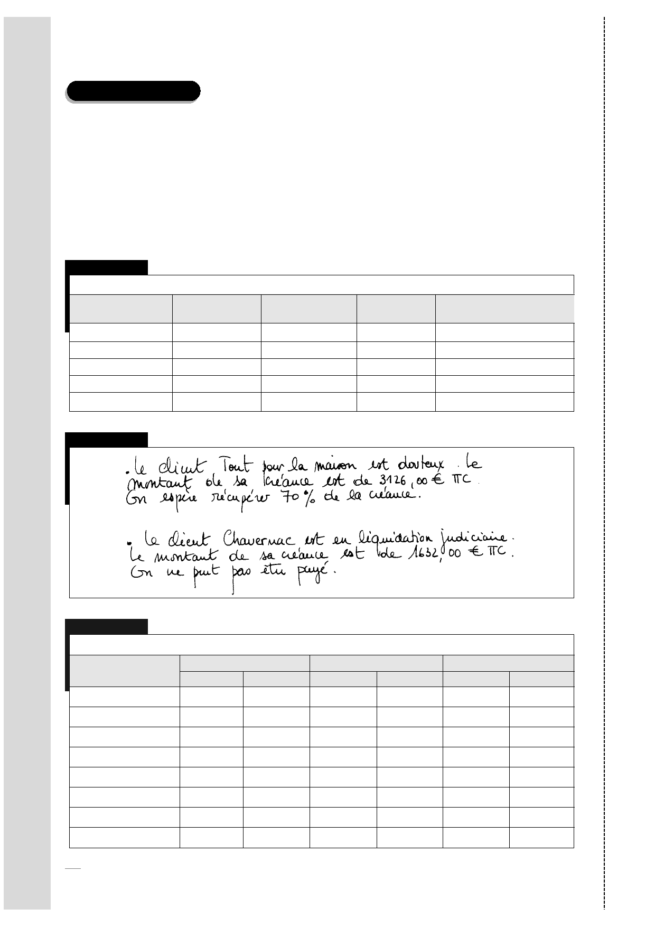
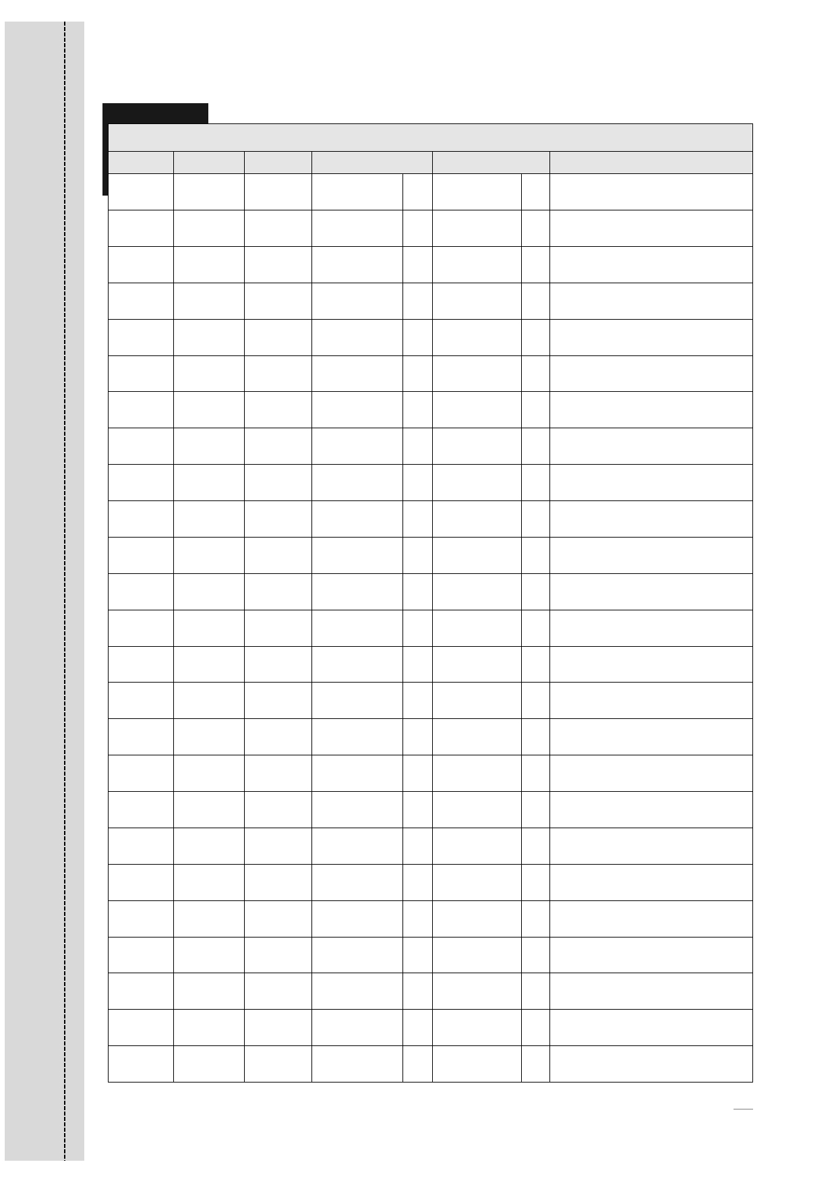
Annexe
Date
4
4 - Traiter les provisions
BORDEREAU DE SAISIE
N° pièce
N° compte
Débit
Crédit
Journal : OD
Libellé
39
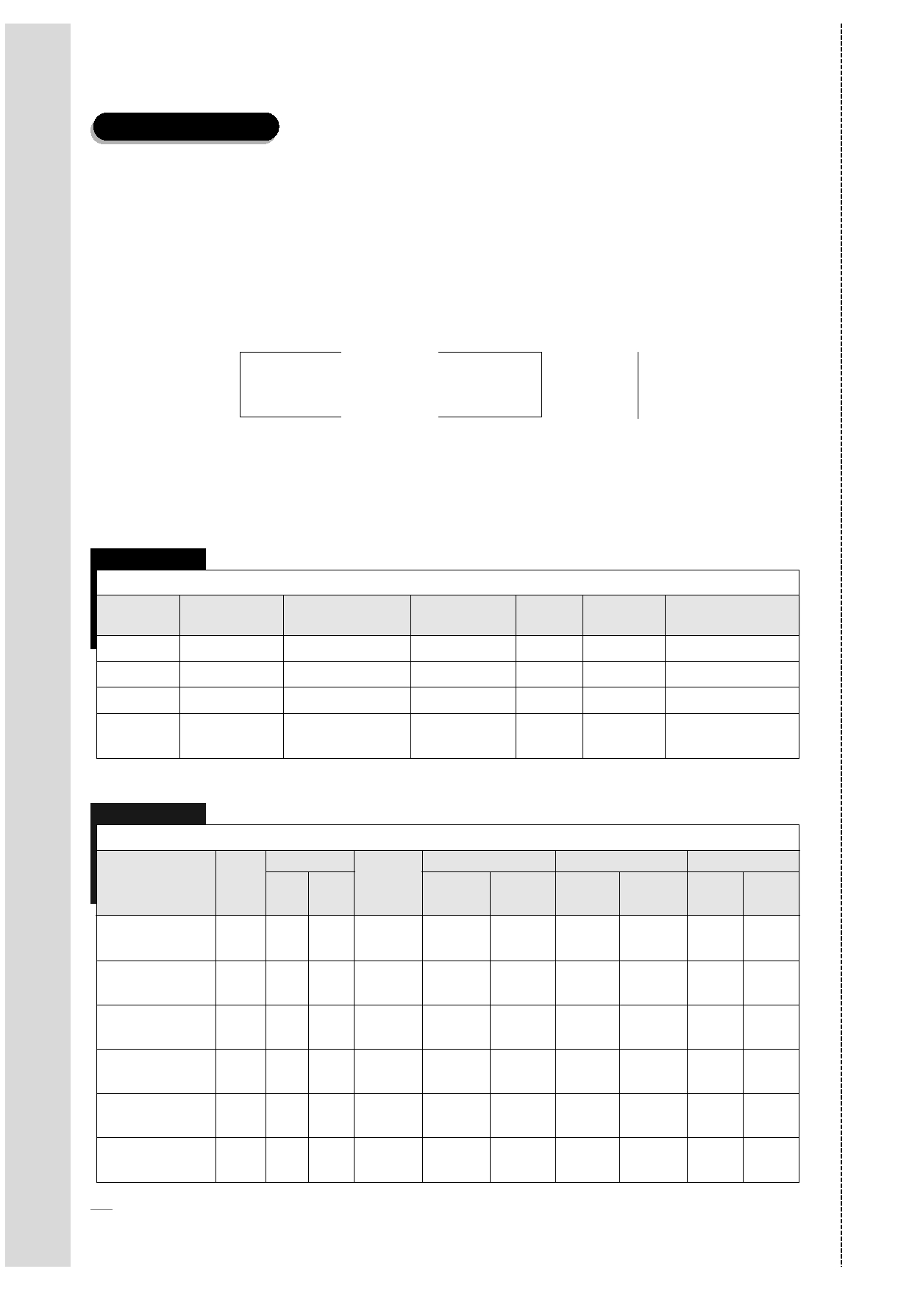
© NATHAN/VUEF • LA PHOTOCOPIE NON AUTORISÉE EST UN DÉLIT.
© Nathan
Réservé aux enseignants - Reproduction interdite
Exercice 3
Traiter les provisions pour dépréciation des titres
Vous travaillez dans la société Sport 1000, spécialisée dans la vente de matériels,
accessoires de sport et dans la maintenance des équipements. Le 10/01/N, M. Dunoyer,
gérant de la société, vous demande de traiter les provisions concernant les VMP (actions).
1. À partir de l'état du portefeuille avant inventaire (annexe 1), complétez l'état
des titres pour l'année N-1 (annexe 2).
2. La cession de 70 titres « Carrefour » a été constatée en comptabilité. Des frais
18/05//N-1
pour 25,00 € TTC ont été retenus par la banque. Seule l'écriture suivante a été
passée :
512
471
Banque
5 250,00
5 250,00
Compte d'attente
Cession de 70 titres « Carrefour »
Régularisez la vente des titres dans le bordereau de saisie (annexe 3).
3. Enregistrez
(annexe 3).
les écritures concernant les provisions dans le bordereau de saisie
Annexe
1
État du portefeuille avant inventaire
Date
d'acquisition
07/10/N-2
15/02/N-3
24/07/N-3
19/01/N-4
Titre
ELF
AXA
Orange
Carrefour
Nombre de titres
au 31/12/N-2
70
120
80
170
Prix d'achat
unitaire (en €)
152,00
132,40
57,00
68,30
Cours au
Provision
31/12/N-1 au 31/12/N-2
149,30
136,50
55,70
77,80
425,00
490,00
420,00
Observations
courant N-1
Cession de 70 titres
au cours de 75,00 €
Annexe
2
État du portefeuille au 31/12/N-1
Achat
© Nathan
Réservé aux enseignants - Reproduction interdite
© NATHAN/VUEF • LA PHOTOCOPIE NON AUTORISÉE EST UN DÉLIT.
Titres
Nombre Date
Cours
moyen au
Cours 31/12/N-1
Écart unitaire
Plus-
value
Moins-
value
Provisions
au
31/12/N-1
Ajustement
au
31/12/N-2 Dotation Reprise
40
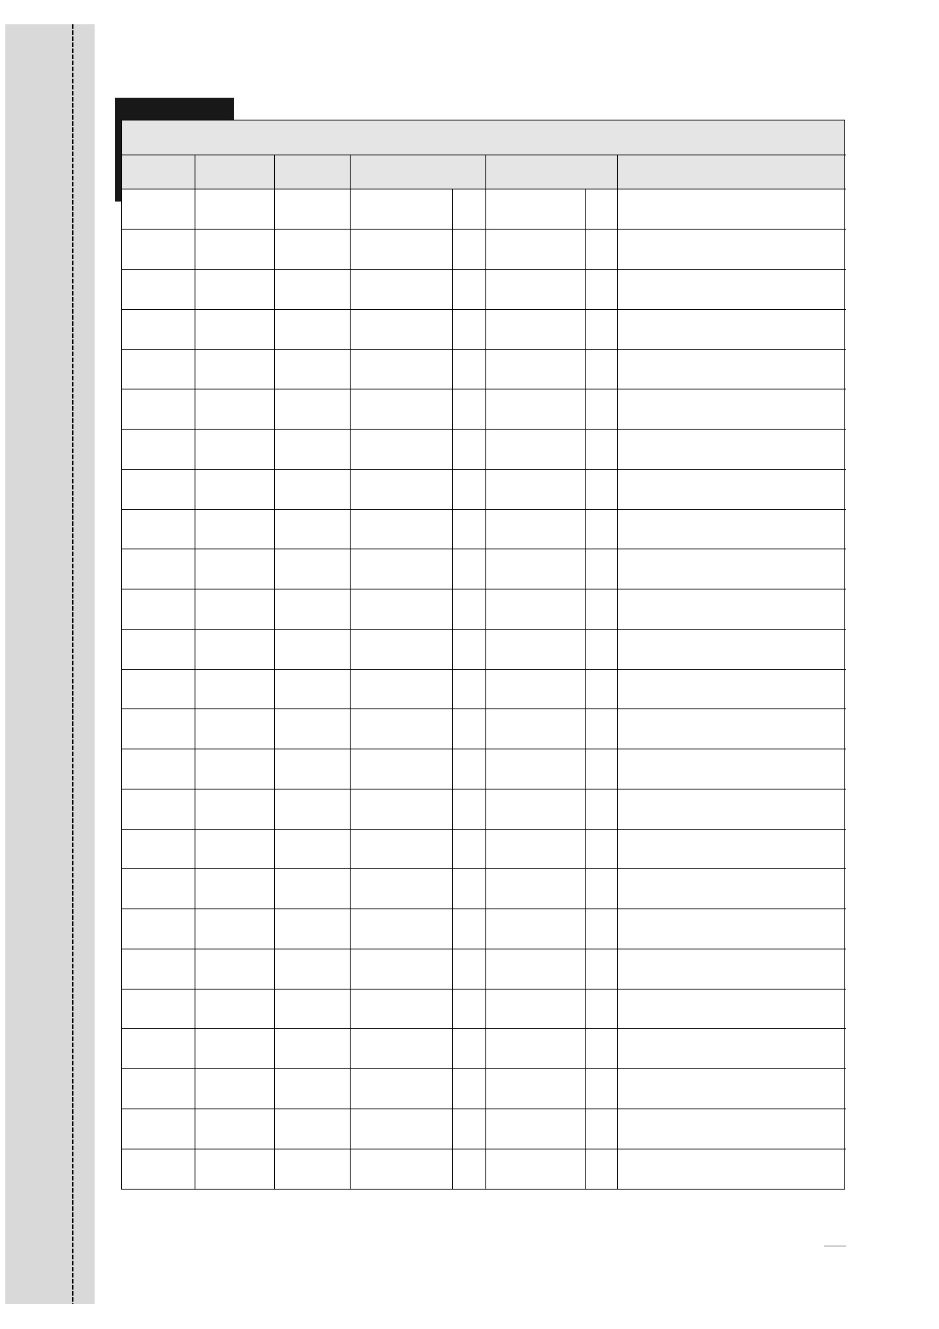
Annexe
3
Journal : OD
Débit
Crédit
Libellé
BORDEREAU DE SAISIE
Date
N° pièce
N° compte
Passer une ligne entre chaque écriture.
4 - Traiter les provisions
41
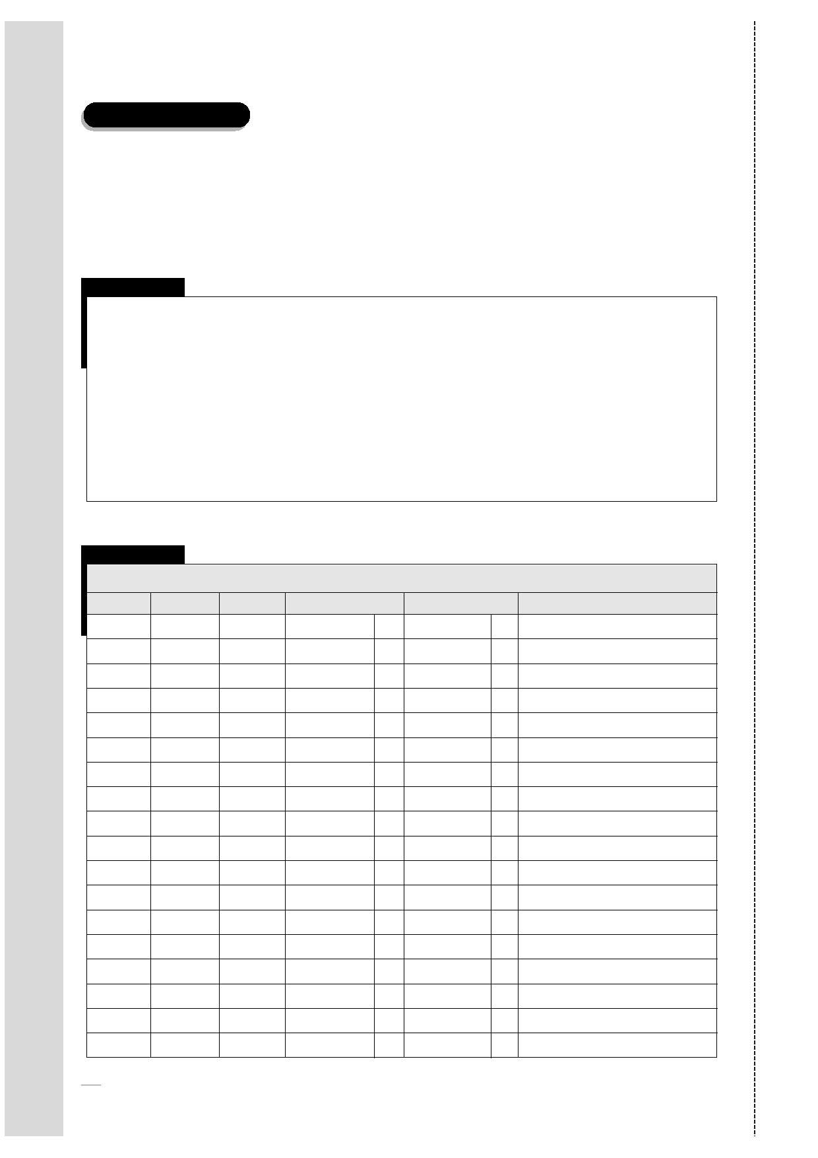
Réservé aux enseignants - Reproduction interdite
© NATHAN/VUEF • LA PHOTOCOPIE NON AUTORISÉE EST UN DÉLIT.
© Nathan
Exercice 4
Traiter les provisions pour risques et charges
M. Dunoyer, de la société Sport 1000, étant satisfait de votre travail concernant les VMP,
vous confie de nouveaux travaux. Vous devez traiter les provisions pour risques et char-
ges à l'aide des informations données en annexe 1.
Enregistrez les provisions pour risques et charges dans le bordereau de saisie
(annexe 2).
Annexe
1
Note de M. Dunoyer
• La société Sport 1000 avait prévu la réfection de ses ateliers de maintenance en N-3. Le devis s'élevait
à 12 000,00 €. J'ai demandé d'étaler cette somme importante sur trois exercices. Les travaux doivent
se terminer en N.
• Un litige avec le client Pouviaux, concernant un retard dans la livraison, n'est pas encore réglé. Il faut prévoir
une provision de 400,00 €.
• Le litige pour défaut de fabrication avec le fournisseur Toutsport a été jugé le 17/07/N-1. Le tribunal s'est
prononcé en notre faveur. Une provision de 3 000,00 € avait été constituée en N-2.
Annexe
2
Journal : OD
Débit
Crédit
Libellé
N° pièce
N° compte
BORDEREAU DE SAISIE
Date
42
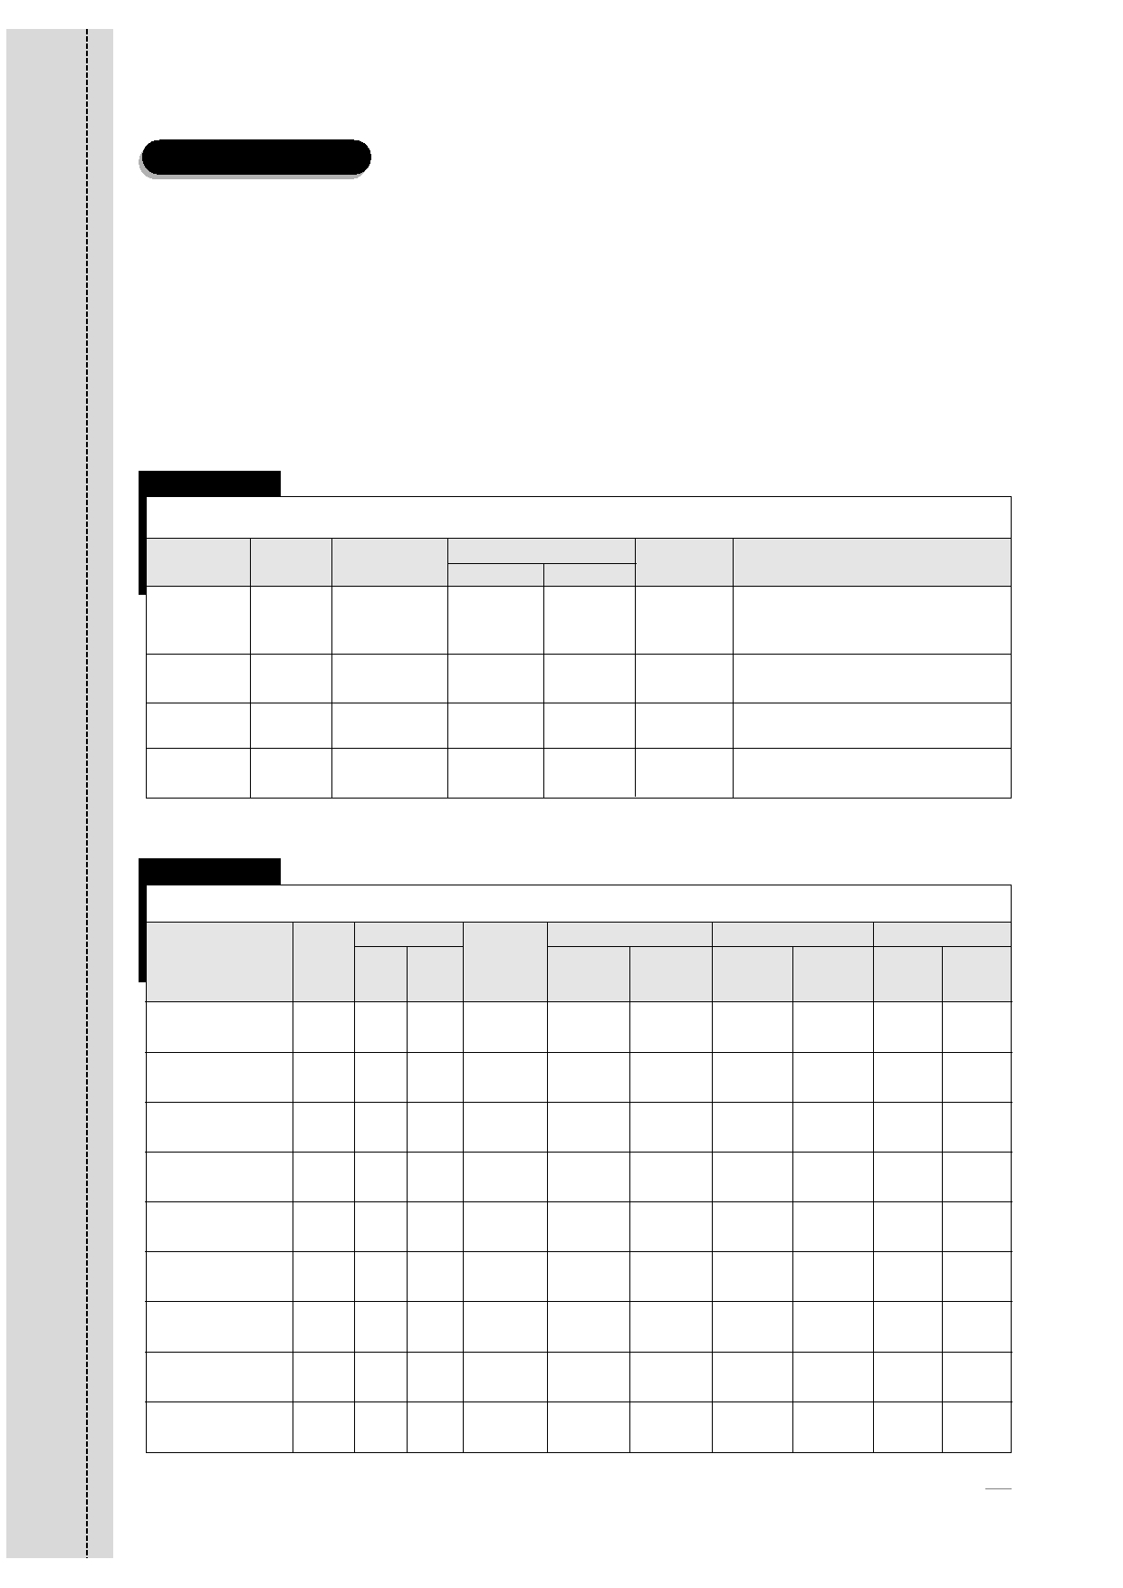
© Nathan
Réservé aux enseignants - Reproduction interdite
© NATHAN/VUEF • LA PHOTOCOPIE NON AUTORISÉE EST UN DÉLIT.
Exercice 5
Synthèse
Vous travaillez dans la société Montanel, spécialisée dans la création et la réparation de
bijoux. Mme Montanel, comptable de la société, vous demande de traiter les opérations
concernant les provisions et de les rendre pour le 15/01/N.
1. Complétez l'état des créances au 31/12/N-1 (annexe 3).
2. Complétez l'état des titres au 31/12/N-1 (annexe 2) à l'aide
fournies (annexe 1).
(annexe 6) en tenant compte des annexes 1, 3, 4 et 5.
des informations
3. Passez toutes les écritures concernant les provisions dans le bordereau de saisie
Annexe
1
État des VMP (actions)
Cours unitaire
Achat
Inventaire
106,70 €
85,10 €
68,00 €
136,20 €
115,20 €
79,70 €
65,00 €
142,50 €
550,00 €
192,00 €
Provisions
existantes
660,00 €
VMP
Nombre
Date achat
Observations
40 titres ont été cédés au cours de
l'année. Ne régulariser que la provision.
Thomson
120
15/02/N-3
Auchan
Esso
MMA
60
110
80
17/05/N-2
28/09/N-2
03/03/N-1
Annexe
2
État des VMP au 31/12/N-1
Achat
Écart unitaire
Plus-
value
Moins-
value
Provisions
au
31/12/N-1
au
31/12/N-2
Ajustement
Dotation
Reprise
Titres
Nombre
Date
Cours
Cours
moyen au
31/12/N-1
4 - Traiter les provisions
43
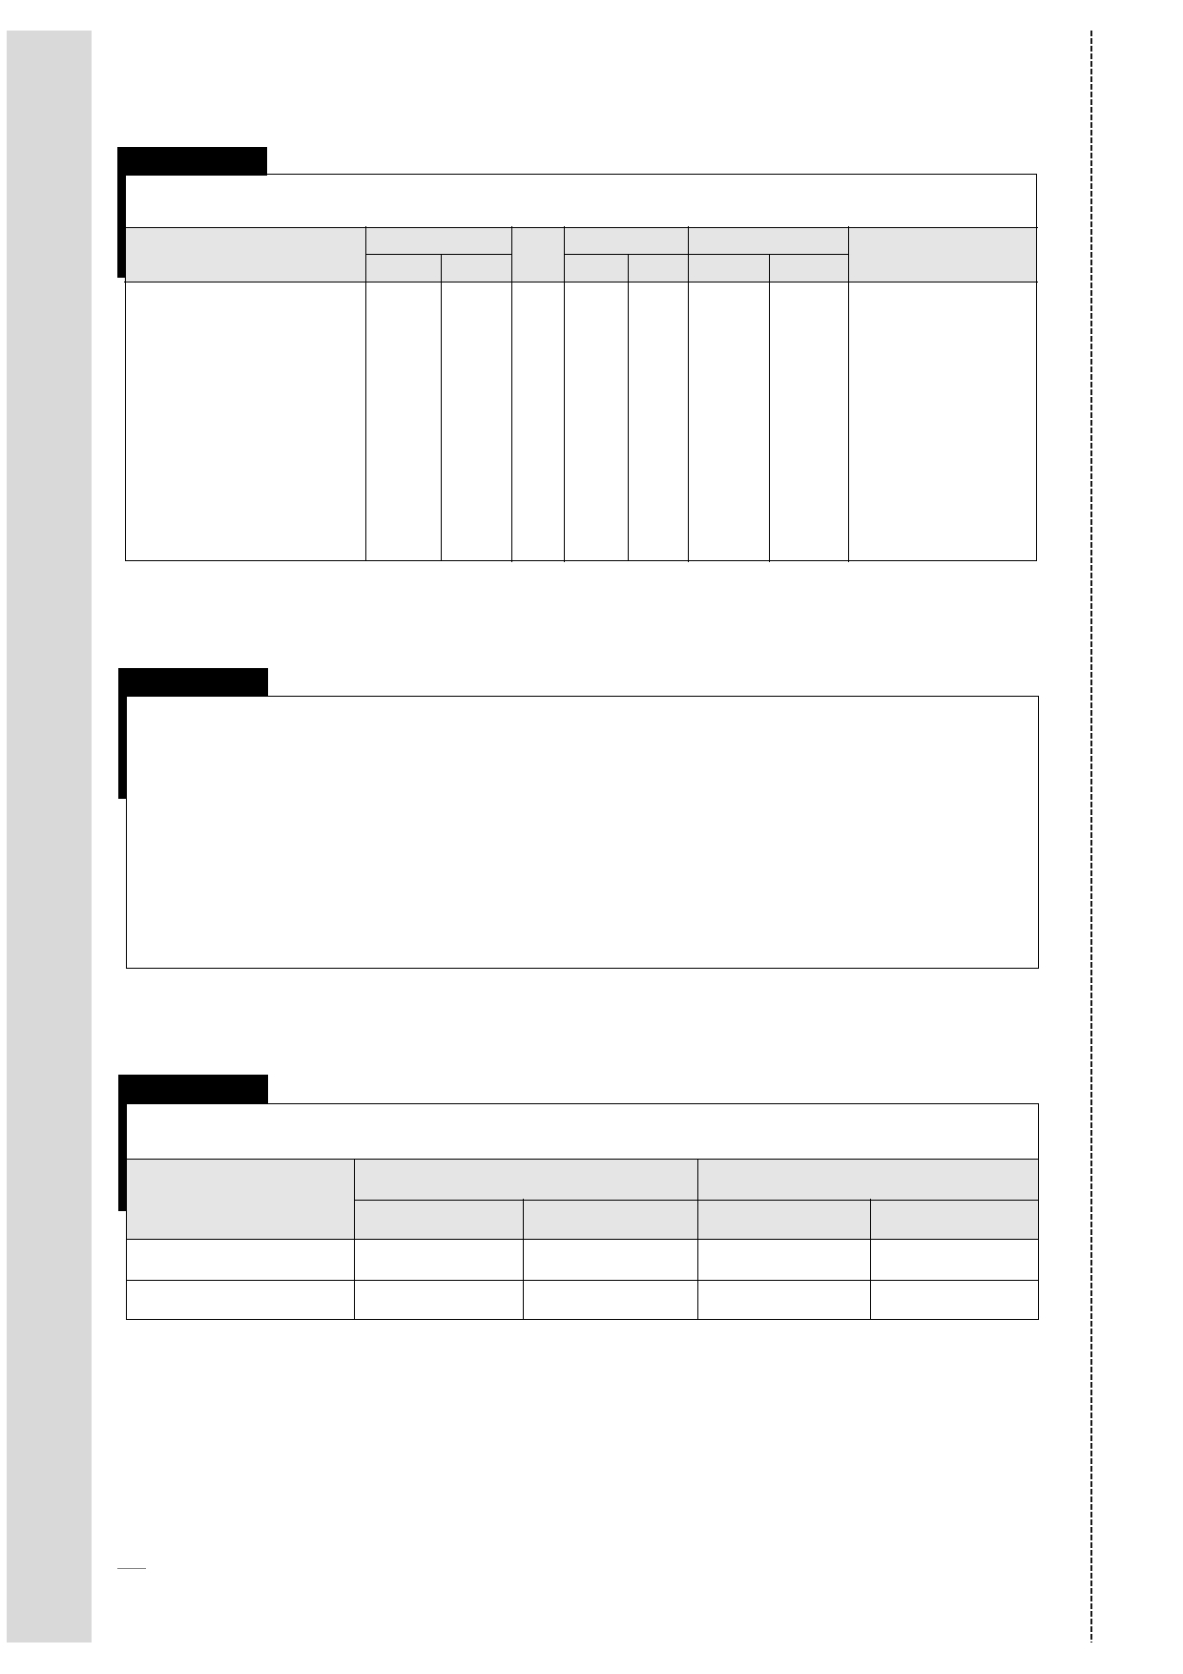
Réservé aux enseignants - Reproduction interdite
© NATHAN/VUEF • LA PHOTOCOPIE NON AUTORISÉE EST UN DÉLIT.
© Nathan
Annexe
3
État des créances au 31/12/N-1
Créances
Montants en €
TTC
HT
% de
perte
Provisions
N-2
N-1
Ajustement
Dotation
Reprise
Observations
Créances douteuses en N-2
- Top Bijou
- Or / Argent
- Chic Bijou
Créances douteuses en N-1
- Bijou Pro
Créances irrécouvrables en N-1
- Bijou Affaires
5 457,00
2 873,00
3 985,00
1 825,00
1 682,00
2 332,00
Porter la provision à 60 %.
Insolvable.
Porter la provision à 30 %.
2 777,00
On espère récupérer 45 %.
1 983,00
A réglé 383 € pour solde.
Annexe
4
Note de Mme Montanel
- Nous avons décidé de faire repeindre le magasin et l'atelier en N. Le devis, reçu en N-1, s 'élève
à 12 000 €. Mais nous avons aussi décidé de l'étaler sur trois ans.
- Un litige est en cours avec un client. Prévoir une provision de 300 €.
- Une provision de 200 € a été enregistrée concernant la litige avec notre fournisseur. Le tribunal
a statué en notre faveur
Annexe
5
État des stocks
Balance avant inventaire
Données après inventaire
Stock
1 855,00
4 889,00
315,00
Dotation
© Nathan
Réservé aux enseignants - Reproduction interdite
© NATHAN/VUEF • LA PHOTOCOPIE NON AUTORISÉE EST UN DÉLIT.
Nature du stock
Stock
Matières premières
Produits finis
2 183,00
4 674,00
Provision
210,00
189,00
44
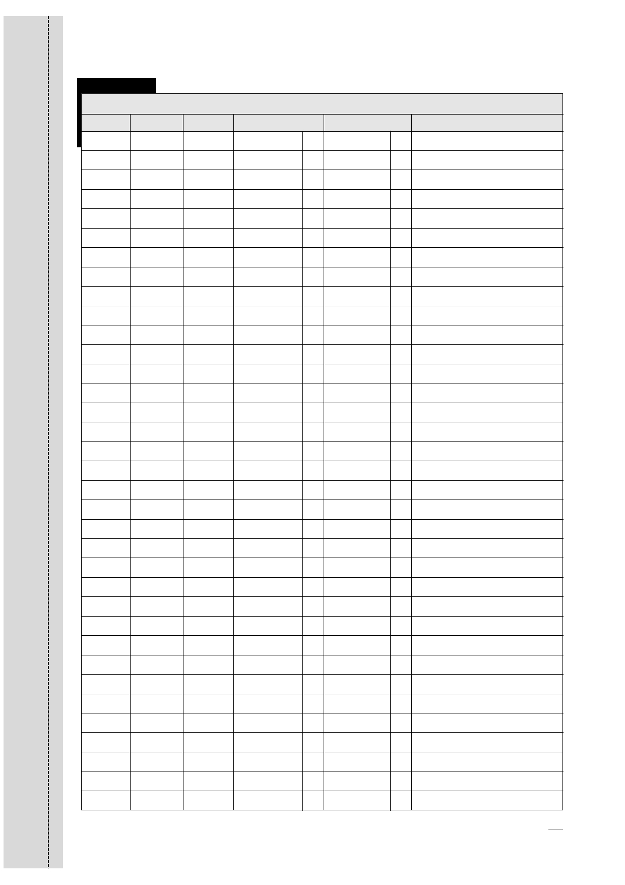
Annexe
Date
6
4 - Traiter les provisions
BORDEREAU DE SAISIE
N° pièce
N° compte
Débit
Crédit
Journal : OD
Libellé
45
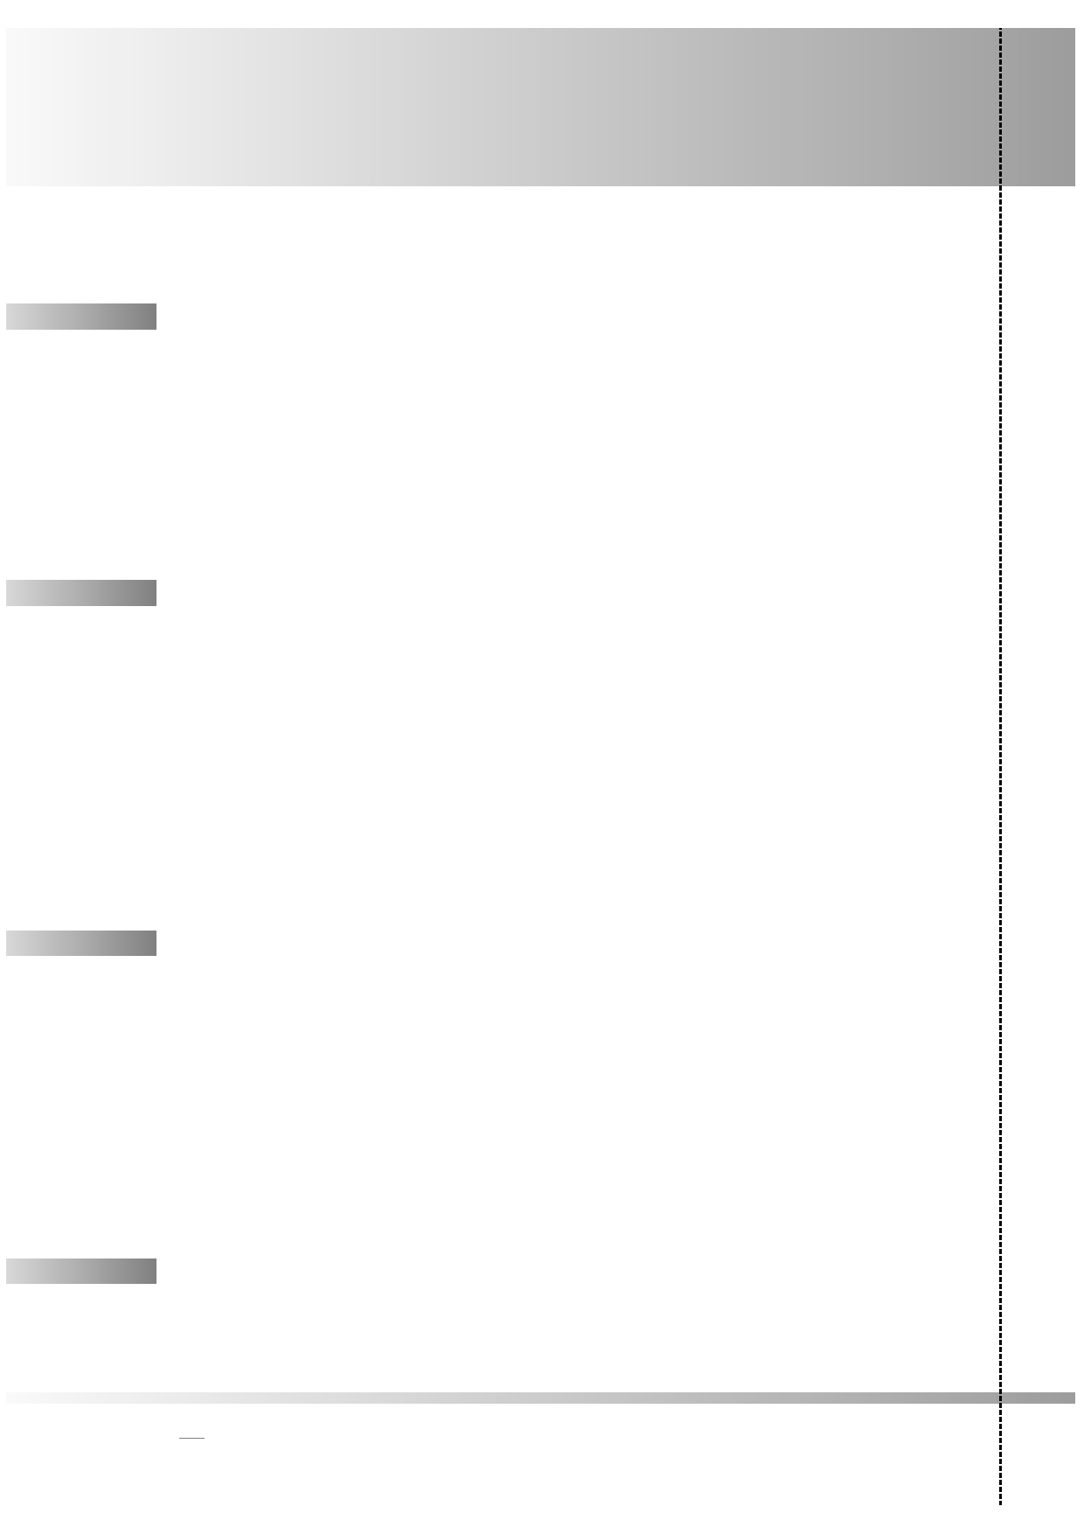
© NATHAN/VUEF • LA PHOTOCOPIE NON AUTORISÉE EST UN DÉLIT.
© Nathan
Réservé aux enseignants - Reproduction interdite
QUELQUES
RAPPELS
Une provision constate la dépréciation possible mais non définitive d'un élément d'actif.
1.
Les provisions pour dépréciation des stocks
Deux étapes sont obligatoires pour enregistrer les stocks :
- l'annulation du stock initial : le compte de variation de stock (603 ou 713) est débité et
le compte de stock est crédité ;
- la création du stock final : le compte de stock est débité et le compte de variation de
stock est crédité.
En ce qui concerne les provisions sur stocks, il est nécessaire :
- d'annuler la provision sur le stock initial ;
- de créer la provision sur le stock final.
2.
Les provisions pour dépréciation des créances
La provision permet de constater la perte possible pour non-paiement. Plusieurs écritures
sont à effectuer :
- le constat du client douteux : 416 (débit) à 411 (crédit) ;
- l'ajustement de la provision : 681 (débit) à 491 (crédit) si dotation,
491 (débit) à 781 (crédit) si reprise ;
- l'insolvabilité du client :
654 (débit pour le montant HT de la créance),
44571 (débit pour le montant de la TVA),
416 ou 411 (crédit selon la nature du client) ;
- l'annulation de la provision pour un client douteux insolvable : 491 (débit) à 781 (crédit).
Le calcul de la provision se fait sur le montant HT de la créance.
3.
Les provisions pour dépréciation des VMP
À l'inventaire, il faut comparer la valeur d'inventaire (cours moyen du mois de clôture)
avec la valeur d'acquisition (cours moyen pondéré, selon la méthode comptable, ou PEPS,
selon la méthode fiscale) :
- si la valeur d'inventaire est inférieure à la valeur d'acquisition, alors il y a dotation aux
provisions pour la moins-value ;
- si la valeur d'inventaire est supérieure à la valeur d'acquisition, alors il n'y a pas
d'écriture.
Pour les titres de même nature, il est possible de compenser plus-value et moins-value.
À la clôture d'un exercice, les provisions déjà enregistrées doivent être ajustées (dotation
en cas d'augmentation ou reprise en cas de diminution).
4. Les provisions pour risques et charges
À la clôture d'un exercice, les provisions pour risques et charges permettent de prévoir un
risque (exemple : un litige) ou une charge (exemple : une grosse réparation) probable et
approximatif(ve) qui sera enregistré(e) définitivement lors d'un exercice futur.
46
© Nathan
Réservé aux enseignants - Reproduction interdite
© NATHAN/VUEF • LA PHOTOCOPIE NON AUTORISÉE EST UN DÉLIT.

